DOCUMENTATIE

TEMA2
Manager de cozi

NUME STUDENT: Tiuca Maria Daniela
GRUPA:30225

Table of Contents
DOCUMENTATIE 1
1. Obiectivul temei 2
2. Analiza problemei, modelare, scenarii, cazuri de utilizare 3
2.1 Scenariul: Un utilizator dorește să intre într-o coadă 3
2.2 Scenariul: Un utilizator dorește să vadă starea curentă a coziilor 3
3. Proiectare 3
4. Implementare 4
5. Rezultate 6
6. Concluzii 6
7. Bibliografie 7

Obiectivul temei
Obiectivul unui manager de cozi este de a gestiona procesul de gestionare a coziilor, astfel încât să se asigure că clienții sunt serviți în ordinea în care au sosit și că nu există întârzieri semnificative.

Mai exact, programul trebuie să creeze un manager de cozi care să poată manipula mai multe cozi. Acesta trebuie să permită clienților să intre în cozi, să aștepte până când sunt serviți și să iasă din cozi atunci când au fost serviți. Managerul de cozi trebuie să fie capabil să gestioneze mai multe cozi simultan, să aibă o interfață utilizator plăcută și ușor de folosit și să ofere feedback constant privind starea coziilor.

Analiza problemei, modelare, scenarii, cazuri de utilizare

Pentru a proiecta un manager de cozi eficient, trebuie să facem o analiză a problemei, să modelăm scenariile și să identificăm cazurile de utilizare relevante. Iată două exemple de scenarii și cazuri de utilizare pentru un manager de cozi:

Scenariul: Un utilizator dorește să intre într-o coadă

Cazul de utilizare: Utilizatorul selectează coada dorită, apoi introduce informațiile de identificare pentru a fi adăugat la coadă. Programul afișează un mesaj de confirmare și numărul de ordine al utilizatorului în coadă.

Scenariul: Un utilizator dorește să vadă starea curentă a coziilor

Cazul de utilizare: Utilizatorul selectează opțiunea de a vedea starea curentă a coziilor și programul afișează informații despre numărul de utilizatori în fiecare coadă și timpul estimat de așteptare.

Pentru a modela programul, putem folosi diagrama de cazuri de utilizare și diagrama de clasă. Diagrama de cazuri de utilizare arată interacțiunea între utilizator și program, în timp ce diagrama de clasă arată structura obiectelor și relațiile între ele.

În ceea ce privește cazurile de utilizare, putem identifica și alte scenarii relevante, cum ar fi:

Adăugarea și ștergerea coziilor

Modificarea timpilor de așteptare și a numărului maxim de utilizatori într-o coadă

Notificarea utilizatorilor atunci când se apropie de rândul lor

Crearea unui sistem de prioritizare pentru utilizatorii cu nevoi speciale (ex: persoane cu dizabilități, persoane în vârstă etc.)

Prin modelarea atentă a scenariilor și a cazurilor de utilizare relevante, putem dezvolta un manager de cozi eficient și ușor de utilizat, care să ofere o experiență plăcută utilizatorilor.

Proiectare
Un manager de cozi poate fi implementat în Java prin utilizarea thread-urilor. În acest fel, fiecare coadă poate fi gestionată de un thread separat, ceea ce permite o gestionare eficientă a resurselor și o reducere a timpului de așteptare pentru clienți.
Managerul de cozi presupune generarea random a unui numar de client introdus de catre utilizator in interfata. Dupa ce acestia au fost generati si s-a ales modul de impartire a acestora in cozi, acestia sunt impartiti in cozi. Fiecare coada reprezinta cate un thread, iar SimulationManager este un thread mare ce apelat da nastere celorlate, astfel cozile ruleaza in paralel.
Utilizand programarea pe obiecte, managerul de cozi se imparte in proiectarea urmatoarelor clase: SimulationManager, Main, Scheduler, Queue, Client, EnterData, PrintQueues, ConcreteStrategyQueue, ConcreteStrategyTime. De asemenea, programul contine si o interfata, intitulata Strategy cu metoda addClient(…), dar si o enumeratie cu urmatoarele valori: SHORTEST_QUEUE, SHORTEST_TIME;
Ca structure de date folosite regasim: List, Collections, ArrayList, BlockingQueue, AtomicInteger, Thread, iar ca algoritmi sau implementari utilizate, se regasesc cele prezentate in indrumatorul de laborator.

- Diagrama UML:
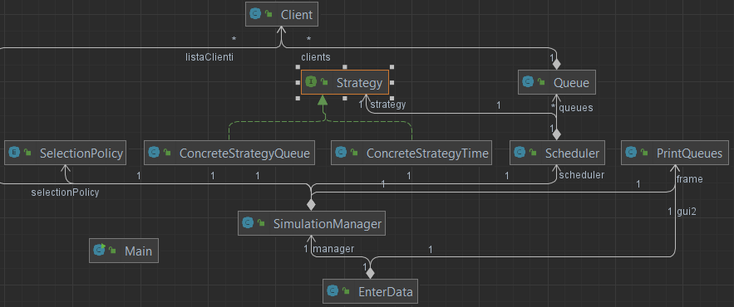

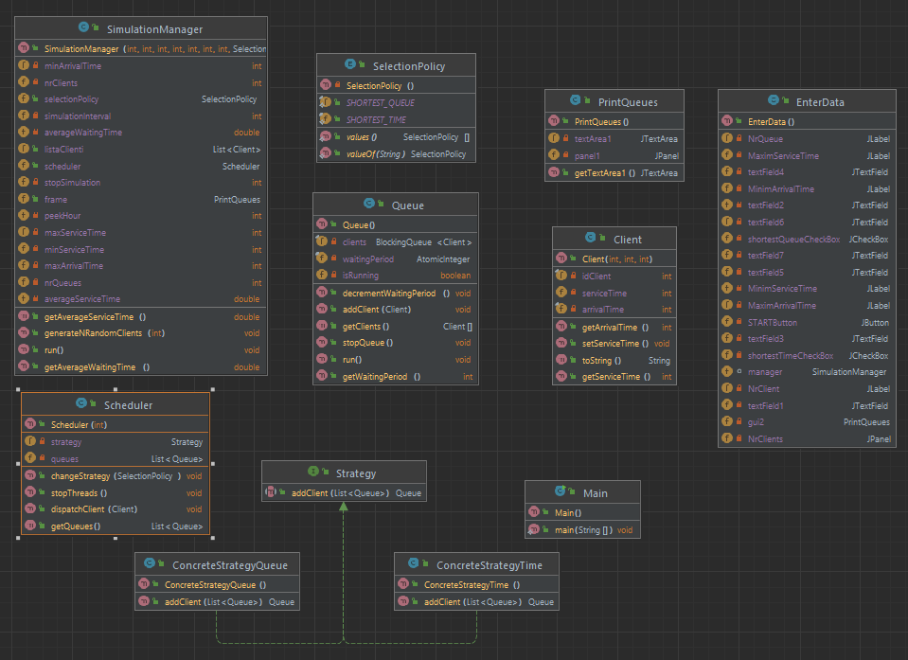

Implementare
Clasa Main:
- Contine o metoda main statica si se efectueaza doar o operatie, aceea de apelare constructorului din clasa EnterData, care va construi interfata pentru intoducerea datelor de catre utilizator.
Clasa Client:
- Variabila "idClient" de tip int - reprezintă id-ul unic al clientului.
- Variabila "arrivalTime" de tip int - reprezintă momentul de timp la care clientul ajunge în sistem.
- Variabila "serviceTime" de tip int - reprezintă timpul necesar pentru a servi clientul.
- Constructorul "Client(int idClient, int arrivalTime, int serviceTime)" - inițializează obiectul Client cu valorile primite ca parametri și le asociază variabilelor corespunzătoare.
- Metoda "getArrivalTime()" - returnează momentul de timp la care clientul a ajuns în sistem.
- Metoda "getServiceTime()" - returnează timpul necesar pentru a servi clientul.
- Metoda "setServiceTime()" - decrementează timpul necesar pentru a servi clientul în fruntea cozii cu o unitate, dacă acesta este mai mare decât 0.
- Metoda "toString()" - returnează o reprezentare sub forma unui șir de caractere a obiectului Client, care conține id-ul clientului, momentul de timp la care acesta ajunge în sistem și timpul necesar pentru a fi servit.
Clasa Queue:
- "clients": o instanță de tipul BlockingQueue<Client>, reprezentând coada propriu-zisă, în care sunt stocați clienții.
- "waitingPeriod": o instanță de tipul AtomicInteger, utilizată pentru a stoca timpul total de așteptare al clienților din coadă. Acesta este un tip atomic, utilizat pentru a evita problemele de concurență ale thread-urilor.
- "isRunning": o variabilă booleană care indică dacă coada este în continuare în execuție.
- "addClient(Client client)": o metodă care adaugă un client la coadă și actualizează timpul total de așteptare.
- "run()": o metodă de execuție a thread-ului, care rulează într-un ciclu continuu și preia clienții din coadă, îi procesează pentru timpul alocat, și îi elimină din coadă.
- "getClients()": o metodă care returnează toți clienții din coadă sub forma unui array de obiecte Client.
- "getWaitingPeriod()": o metodă care returnează timpul total de așteptare al clienților din coadă.
- "decrementWaitingPeriod()": o metodă care decrementează timpul total de așteptare al clienților din coadă.
- "stopQueue()": o metodă care oprește executarea thread-ului.
Clasa Scheduler:
- queues - o listă de obiecte de tipul Queue, cozi în care se așteaptă clienții.
- strategy - o strategie de alocare a clientului către coada potrivită.
- Scheduler(int nrQueues) - constructorul clasei care primește numărul de cozi și creează aceste obiecte. De asemenea, creează un obiect de tip Thread pentru fiecare coadă și îl pornește.
- changeStrategy(SelectionPolicy policy) - metoda care schimbă strategia de alocare a clientului către coada potrivită în funcție de politica de selecție a cozii.
- dispatchClient(Client client) - metoda care alocă un client în coada potrivită folosind strategia de alocare a clientului specificată de strategy.
- getQueues() - metoda care returnează lista de obiecte de tipul Queue.
- stopThreads() - metoda care oprește toate thread-urile asociate cozilor, pentru a evita pierderea datelor și a elibera resursele.
Clasa ConcreteStrategyQueue:
- addClient(List<Queue> queues): este o metodă suprascrisă din interfața Strategy și este utilizată pentru a alege cea mai scurtă coadă în care va fi adăugat un client dintr-o listă de cozi. Această metodă primește ca parametru o listă de obiecte de tip Queue și parcurge toate coziile pentru a determina lungimea celei mai scurte cozi și indexul acesteia. Metoda returnează coada cea mai scurtă.
Clasa ConcreteStrategyTime:
- addClient(List<Queue> queues): parcurge lista de cozi primite ca parametru și găsește coada cu cel mai scurt timp de așteptare. În caz de egalitate, se alege prima coadă întâlnită. Metoda returnează referința către coada identificată.
Clasa SimulationManager:
- Acesta este o clasă Java numită "SimulationManager" care implementează interfața "Runnable", ceea ce înseamnă că poate fi folosită pentru a crea un fir de execuție. Scopul acestei clase este de a simula un sistem de coadă, în care clienții ajung la un magazin și sunt serviți de un număr de cozi. Clasa are variabile de instanță pentru a urmări numărul de clienți și cozi, precum și intervalul de simulare și intervalul de timp pentru sosirea și servirea clienților. De asemenea, are o politică de selecție (strategie) pentru asignarea clienților la cozi, un programator pentru gestionarea cozilor și o listă de clienți pentru simulare. Există, de asemenea, un component de interfață grafică (GUI), care este o instanță a clasei "PrintQueues", utilizată pentru afișarea ieșirii de simulare.
- Clasa "SimulationManager" are mai multe metode, inclusiv un constructor care inițializează variabilele sale de instanță, generează o listă de clienți aleatorii și calculează timpul mediu de așteptare și de servire pentru clienți. Metoda "generateNRandomClients" creează un client nou cu un timp de sosire și de servire aleatorii în intervalul specificat și îl adaugă la lista de clienți. Metoda "run" este bucla principală de simulare, în care clienții sunt distribuiți la cozile, timpul lor de așteptare este actualizat, iar timpul de simulare este avansat. Metodele "getAverageWaitingTime" și "getAverageServiceTime" calculează timpul mediu de așteptare și de servire pentru clienți pe baza listei de clienți.
- În general, clasa "SimulationManager" este un component cheie al unui simulator de sistem de coadă, oferind logica pentru a simula sosirea și servirea clienților și pentru a gestiona cozile și timpul lor de așteptare asociat. Componenta de interfață grafică este utilizată pentru a afișa ieșirea de simulare în timp real, facilitând astfel înțelegerea și analiza comportamentului sistemului de coadă.
Clasa EnterData:
- manager: un obiect SimulationManager care va gestiona simularea sistemului de cozi
- gui2: un obiect PrintQueues care va fi utilizat pentru afișarea stării cozi
- constructorul: creează toate elementele GUI și le adaugă la fereastra principala
- actionPerformed: este o metodă din interfața ActionListener care este apelată atunci când utilizatorul apasă butonul STARTButton. Aceasta extrage datele introduse de utilizator din câmpurile de text, creează un obiect SimulationManager și un fir de execuție pentru a rula simularea sistemului de cozi.
Clasa PrintQueues:
- Această clasă Java se numește "PrintQueues" și este folosită pentru a afișa output-ul simulării unui sistem de cozi într-un GUI (interfață grafică de utilizator). Clasa are următoarele variabile:
- "panel1": o instanță a clasei "JPanel" folosită pentru a stoca elementele GUI (interfața grafică de utilizator) care vor fi afișate în fereastra principală.
- "textArea1": o instanță a clasei "JTextArea" folosită pentru a afișa textul simulării.
- Clasa are un constructor care creează și configurează fereastra principală a GUI-ului. Metoda "getTextArea1" returnează instanța de "JTextArea" utilizată pentru a afișa textul simulării.
- Metoda constructorului "PrintQueues" inițializează o fereastră JFrame, care este apoi setată cu un titlu, o dimensiune minimă, o acțiune de închidere, conținutul panel1 și vizibilitatea ei. În acest fel, clasa "PrintQueues" oferă o modalitate de a afișa simularea sistemului de cozi într-o fereastră grafică pentru a face mai ușor analizarea și înțelegerea comportamentului acestuia.

Rezultate
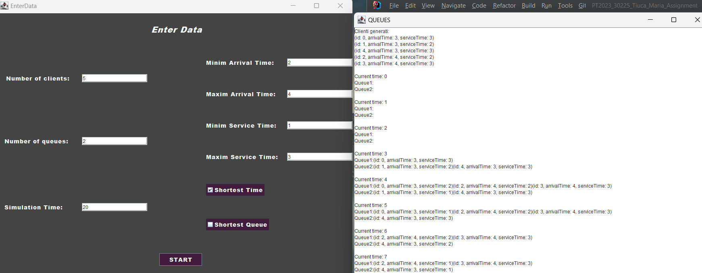
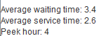
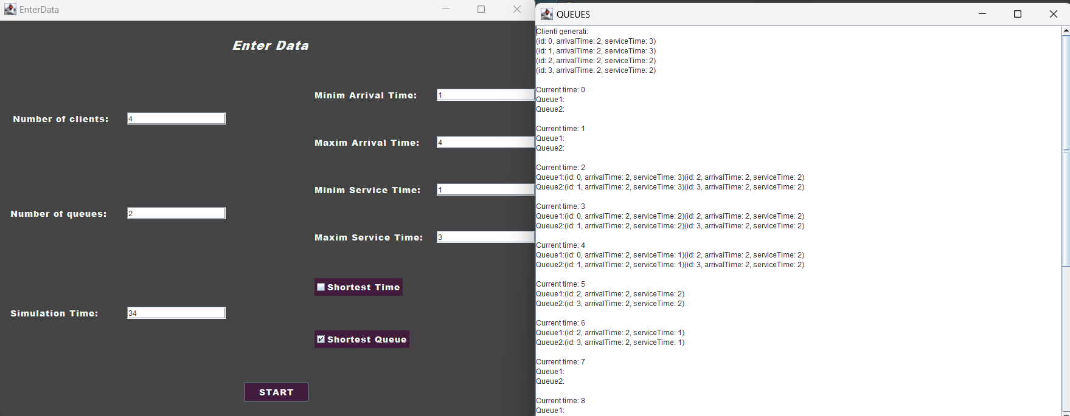
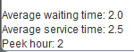

Concluzii
Aceasta tema a reprezentat ocazia perfecta pentru a-mi testa si imbunatatii cunostintele de programare in java si de programare orientate pe obiecte. Totodata, am invatat sa utilizez IntelliJ si sa realizez diagrame UML in acesta, semestru anterior am operat doar cu Eclipse.
A fost benefic pentru a invata sa lucrez cu AtomicInteger si Thread-uri si a aprofunda cunostinte cu acesta. De asemenea, interfata grafica implementata a fost cea mai complexa de pana acum.
Dezvoltarea unui manager de cozi eficient poate aduce numeroase beneficii, precum reducerea timpului de așteptare al utilizatorilor, gestionarea mai eficientă a resurselor și creșterea satisfacției utilizatorilor. Odată ce programul este implementat și testat, utilizatorii pot beneficia de o experiență mai plăcută și mai eficientă în gestionarea cozilor.
În concluzie, un manager de cozi eficient poate aduce numeroase beneficii pentru utilizatori și pentru diverse domenii de activitate, iar dezvoltarea și îmbunătățirea programului poate fi o oportunitate de a oferi servicii mai eficiente și plăcute utilizatorilor.

Bibliografie
(388) UML Class Diagram Tutorial - YouTube
https://stackoverflow.com
Untitled Diagram - diagrams.net
https://dsrl.eu/courses/pt/materials/PT2023_A2.pdf
https://dsrl.eu/courses/pt/materials/PT2023_A2_S1.pdf
https://dsrl.eu/courses/pt/materials/PT2023_A2_S2.pdf
https://docs.oracle.com/javase/tutorial/essential/concurrency/index.html
https://www.tutorialspoint.com/java/util/timer_schedule_period.htm
https://www.javacodegeeks.com/2013/01/java-thread-pool-example-using-executors-and-threadpoolexecutor.html

